附件1：
网上缴费操作指南
1、在浏览器中输入网址：http://cwxt.cfxy.cn/xysf/

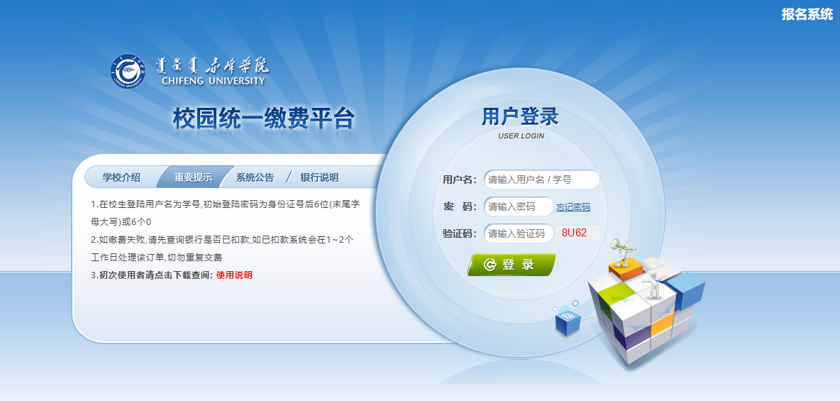
输入用户名和密码，点击登录按钮，用户名为：身份证号，密码为：身份证号后六位或000000，如身份证号中存在x字母，则x为大写。

2、打开缴费系统点击“其他缴费”按钮
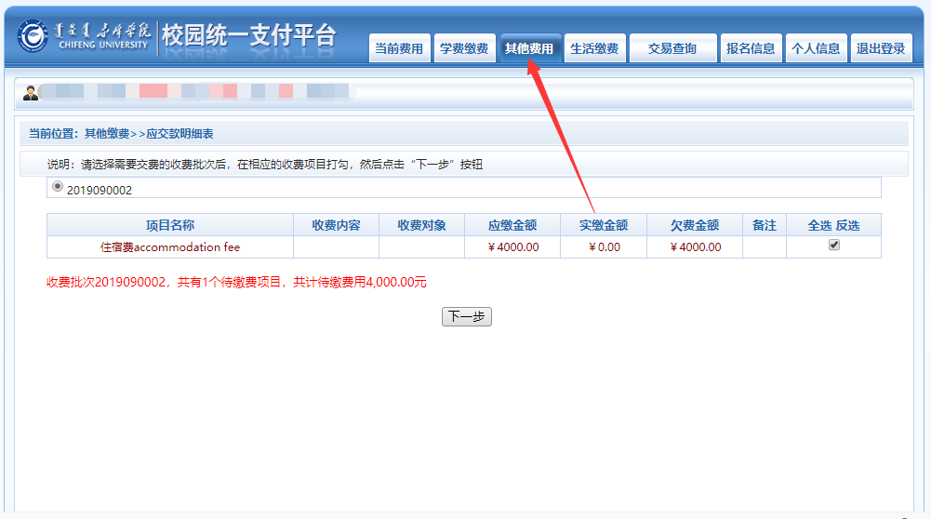
3、点击下一步
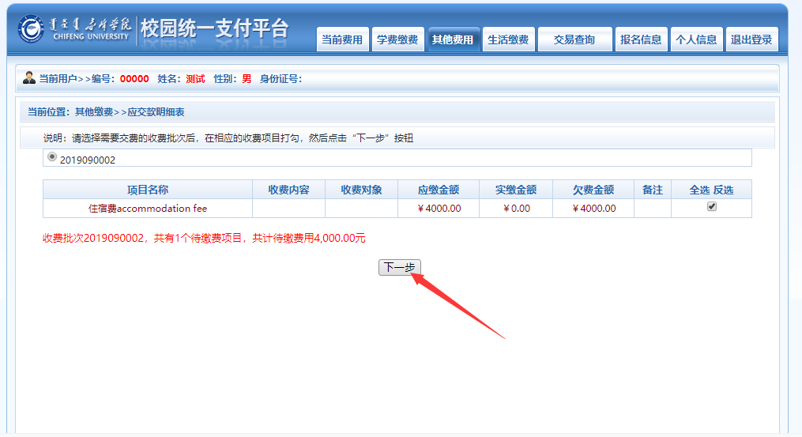

4、确认交费项目，之后点击下一步

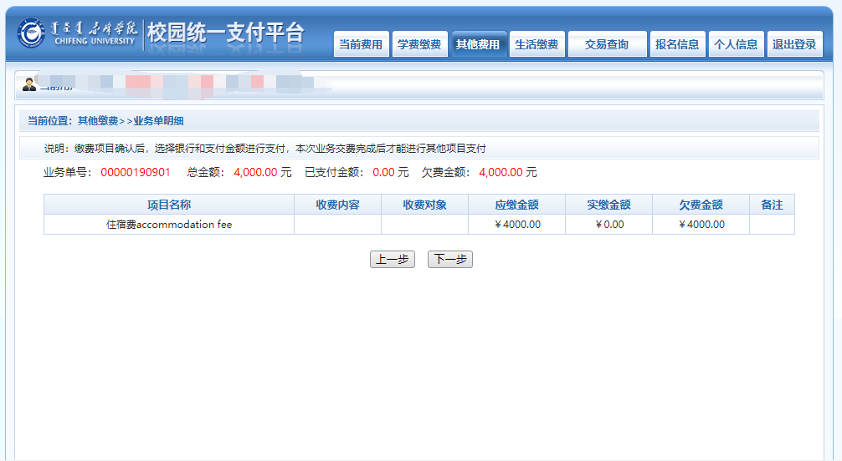

5、确认金额无误后，自由选择支付通道

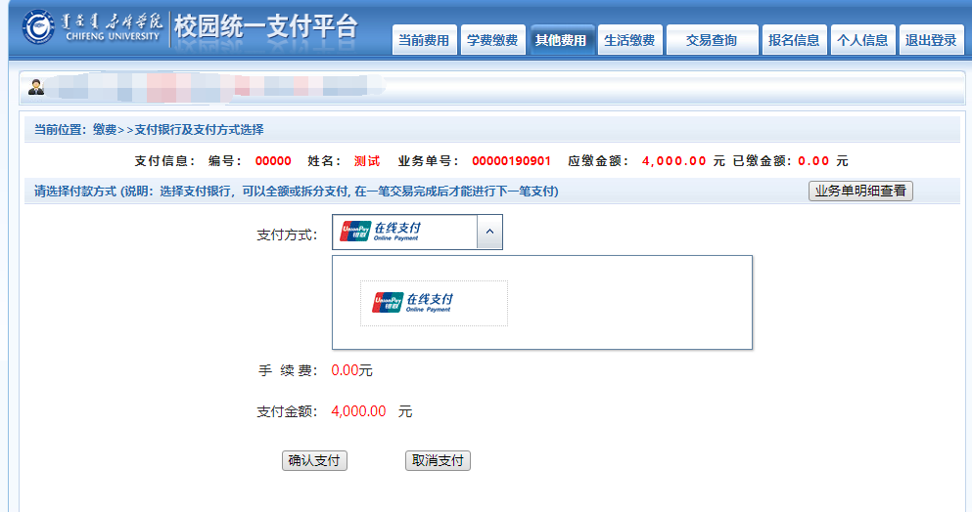

6、选择银联支付，跳转至如下界面：
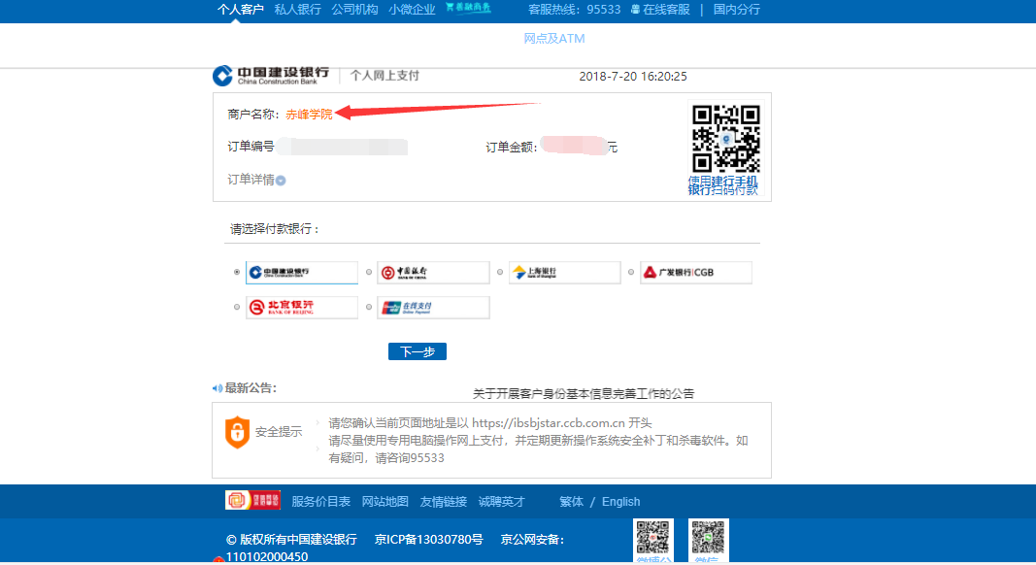
确定商户名称为赤峰学院后，根据银行卡类型选择银行图标，如果使用的银行卡不属于图中的银行，请选择银联图标进行支付。

